其他需要说明的事项

1环境保护设施设计、施工和验收过程简况

1.1设计简况
安吉纳海环境有限公司年综合利用一般固废8万吨扩建项目设计符合环境保护设计规范的要求，并在实际建设过程中落实了防治污染和生态破坏的措施。项目设计投资总概算为1000万元，由于5#贮存单元暂未建设，因此本项目目前投资为25.2万元，其中环保投资7.2万元，占总投资的28.6%。

1.2施工简况
项目依法签署施工合同，并保证建设进度和资金到位，项目建设过程中组织实施了环境影响报告书及其审批部门审批决定中提出的要求。

1.3验收过程简况
2022年8月12日本项目开工建设，2022年8月31日完成竣工，2022年9月1日开始调试试运行。项目于2023年2月启动验收工作，在资料收集、现场调查等基础上，浙江瑞博思检测科技有限公司于2023年2月编制了安吉纳海环境有限公司年综合利用一般固废8万吨扩建项目竣工环境保护验收（阶段性）监测方案》。浙江瑞博思检测科技有限公司受委托开展了本项目竣工环保验收现场监测工作，浙江瑞博思检测科技有限公司是一家专业从事环境检测与环保技术咨询服务的综合性第三方检测机构。验收监测报告于2023年6月完成编制，安吉纳海环境有限公司于2023年7月3日召开自主验收会议，验收小组于当日提出了验收意见，根据对“安吉纳海环境有限公司年综合利用一般固废 8万吨扩建项目”的监测与调查，项目实施过程按照建设项目环境保护“三同时”的有关要求，基本落实了环评报告表和批复中要求的环保设施与措施，项目运营期产生废水、废气、噪声排放达到国家相关标准要求，固体废物处置合理。废水、废气中各项污染物排放总量符合环评及批复总量控制要求。安吉纳海环境有限公司年综合利用一般固废 8万吨扩建项目基本符合建设项目环境保护设施（阶段性）竣工验收条件。

2其他环境保护措施的落实情况
环境影响报告书及其审批部门审批决定中提出的，除环境保护设施外的其他环境保护措施，主要包括制度措施和配套措施等，现将需要说明的措施内容和要求梳理如下：

2.1制度措施落实情况
1、环保组织机构及规章制度
安吉纳海环境有限公司应急组织机构由应急指挥部、通讯联络队、现场治安队、医疗救护队、物资保障队、应急消防队、设备抢险队、环境监测队构成，各小队设队长一名，组织框架如下所示。
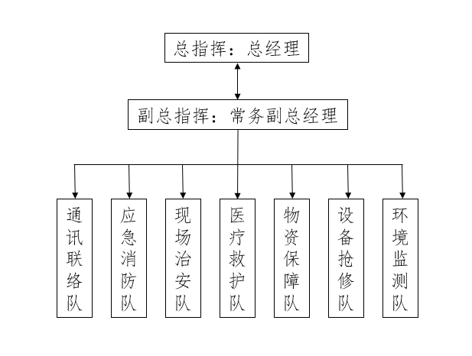
图1 企业应急组织体系框架图
应急工作组在应急指挥部决定启动突发环境事件预警状态和应急响应行动时自动成立，由各职能部门组建，在应急指挥部统一领导下具体承担应急处置工作。
公司各职能部门和全体职工都负有事故应急救援的责任，各救援专业队伍是事故应急救援的骨干力量，其任务主要是担负本公司各类事故的救援及处置。
各应急小组的主要职责如下所示：
（1）应急指挥部职责：
①贯彻执行国家、当地政府、上级主管部门关于突发环境事件发生和应急救援的方针、政策及有关规定。
②组织制定、修改企业突发环境事件应急救援预案，组建突发环境事件应急救援队伍，有计划地组织实施突发环境事件应急救援的培训和演练。
③检查、督促做好突发环境事件的预防措施和应急救援的各项准备工作，督促企业及时消除有毒有害介质的跑、冒、滴、漏。
④批准突发环境事件应急救援的启动和终止。
⑤及时向上级报告突发环境事件的具体情况，必要时向有关单位发出增援请求，并向周边单位通报相关情况。
⑥组织指挥救援队伍实施救援行动，负责人员、资源配置、应急队伍的调动。
⑦协调事故现场有关工作。协助政府有关部门进行环境恢复、事故调查、经验教训总结。
⑧负责对企业员工进行应急知识和基本防护方法的培训，向企业周边各单位、居民区提供本厂区内有关危险化学品及危险废物特性、救援知识等的宣传材料。
（2）救援排险组：负责泄漏处应急堵漏（阀门、法兰、垫圈等泄漏处堵漏）；负责泄漏容器内的剩余液体及围堰内液体收集、转移；负责泄漏危险废物及化学危险品的围堵与疏导；负责事故现场救援；
（3）装置抢险组：负责装置设备区域事故现场的抢救、抢修、灭火等；负责故障设备抢修；负责将受事故威胁的物品搬运至安全地带；
（4）消防抢险组：负责事故现场应急消防，联络接应 119 消防队；负责开启环境应急池，收集消防废水和泄漏液体；负责消防物资（灭火器、消防栓、水枪、灭火沙等）维护、取用;负责事故后的污染场地洗消；将消防废水收集后转移至公司废水站处理达标。负责划定事故现场警戒区域维持事故现场治安秩序转移疏散事故现场无关人员负责周边企业、居民点人员的疏散转移工作（根据风向标指示）；
（5）信息发布组：负责事故现场资料收集；负责事故情况汇报，根据事故等级、类型分别报告上级管理部门、街道等，以及信息发布等对外联络事宜；协助信息发布组对事故情况的汇报；紧急启动报警系统，确保事故现场通信系统畅通无阻；
（6）医疗救援组：负责对事故伤员应急抢救；负责联络 120 急救中心；负责医疗物资维护与取用；负责联络外部救援力量。负责各种应急设施（备）和物资的采购；负责各种应急设施（备）和物资的管理和维护；负责应急现场各种设施（备）和物资的供应；
（7）环境保护组： 负责各监测设备的维护与取用；联系当地监测部门并配合开展监测工作；负责协助事故现场水、大气及土壤污染物浓度监测；负责协助事故终止后水、大气及土壤污染物采样与监测。
2、环境风险防范措施
安吉纳海建立了环保管理机构；制定了相关的运行、维护制度；编制了《安吉美欣达再生资源开发有限公司突发环境事件应急预案》，2023年7月月送湖州市生态环境局安吉分局进行了备案，备案号：330523-2023-088-M。该应急方案针对可能发生的环境应急事件明确了事故等级及处置方式、应急组织机构和人员岗位职责等，并定期组织开展事故处理的培训及演练活动。
3、环境监测计划
企业按照环境影响报告书及其审批部门审批决定要求制定了环境监测计划，并按计划进行了监测，监测结果均达标。

2.2配套措施落实情况
本项目在安吉纳海现有厂区内实施，实施后周边主要环境保护目标未发生变化，根据环评要求，本项目无需设置大气防护距离。

2.3其他措施落实情况
本项目无林地补偿、珍稀动植物保护、区域环境整治、相关外围工程建设等其他情况。

3整改工作情况
验收监测单位根据《建设项目竣工环境保护验收技术指南污染影响类》（生态环境部2018年第9号公告，2018年5月15日）要求，进一步完善相应验收报告、验收材料。
企业进一步规范原料及自产危废暂存库建设，完善地面、墙裙、导流沟防腐防渗措施并加强措施日常维护，优化分类分区和标识标牌，确保满足GB18597-2023及HJ1276-2022等要求；及时更新突发环境事件应急预案并完成备案，按照突发环境事件应急预案及浙应急基础[2022]143号等文件要求，细化环境风险应急物资及措施落实情况，加强应急演练和环保培训；根据与会人员意见，完善竣工验收监测报告、验收档案等相关材料。

